Анализ проведения декады английского языка 19.11.2018-24.11.2018
Внеклассная работа по иностранному языку необходима для развития и поддержания интереса к изучению иностранного языка, для развития творческих способностей учащихся. Декада английского языка, проводимая в школе, дает ребятам возможность на практике применить свои знания, независимо от их уровня, и дает возможность поверить в свои силы в изучении английского языка. Главным принципом проведения декады английского языка является вовлечение всех учащихся школы, изучающих английский язык, в события декады, предлагая им задания и мероприятия посильного уровня.
Цели и задачи декады:
- совершенствование знаний и умений, приобретенных на уроках английского языка
- расширение кругозора учащихся
- развитие творческих способностей, самостоятельности
- воспитание любви и уважения к людям своего родного края и англоязычных стран
- развитие мотивации и интереса к изучению английского языка.
Для успешной реализации поставленных задач был разработан и утвержден план проведения декады английского языка. Учителями использовались различные формы проведения мероприятий. На каждом мероприятии было обобщение изученного грамматического материала, закрепление лексики по изученным темам, развитие внимания и мышления.
В рамках методической недели английского языка было подготовлено и проведено много разнообразных мероприятий:
Конкурс газет, рисунков - для всех учащихся.
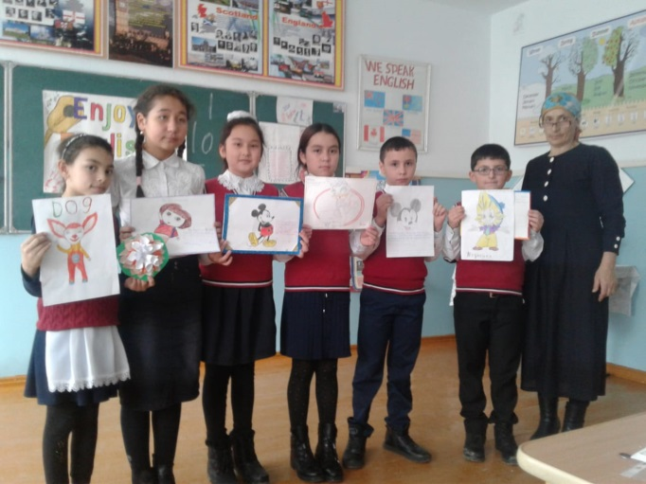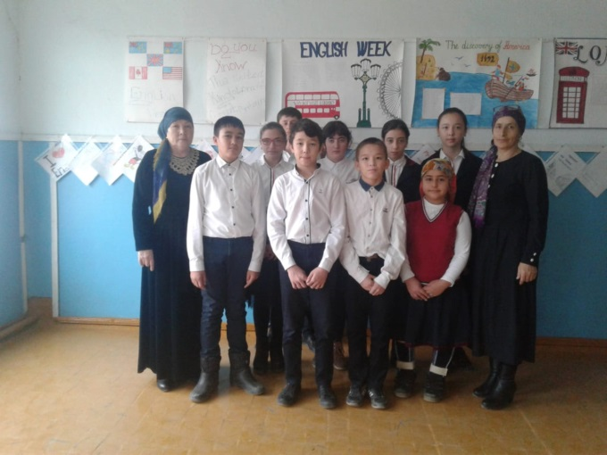
Открытый урок «Весело помогать людям» в 5б классе (Нукаева Т.М.).
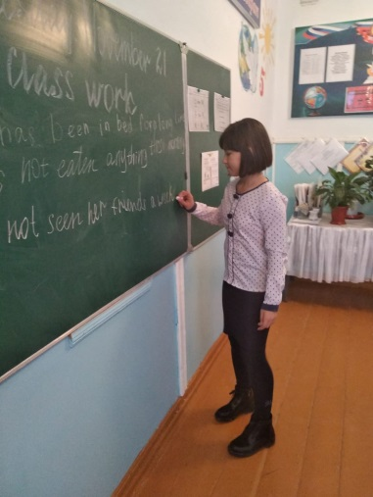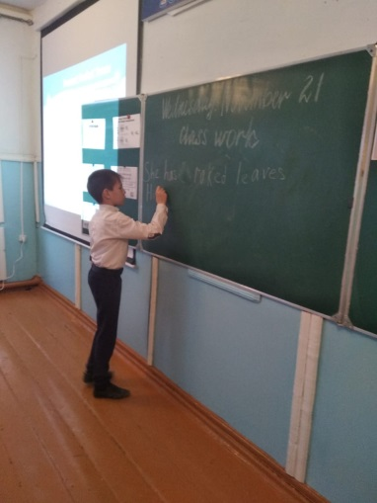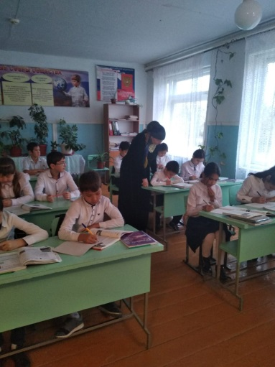
КВН «I Love English» проводился среди учащихся 3 классов, а также кастинг в 4 классах. (Гаджиева Д.Ш.)
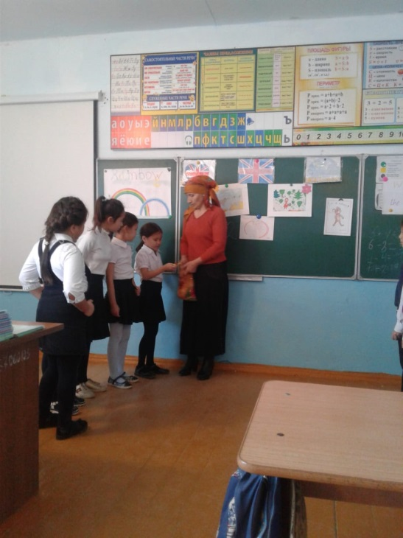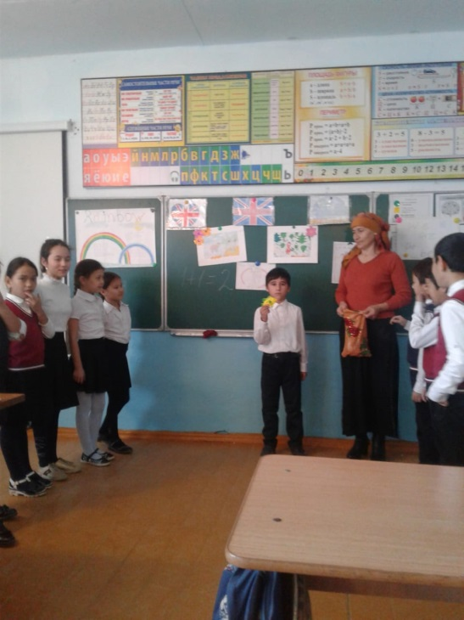

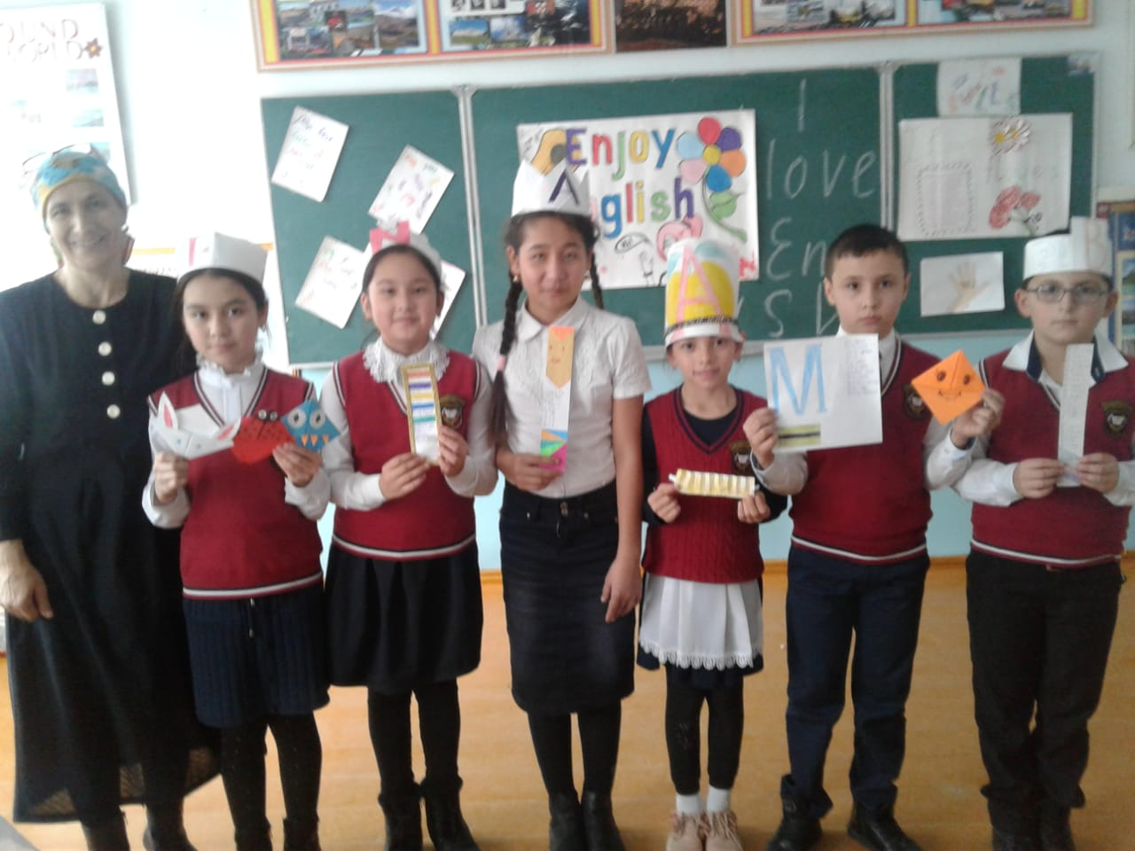
КВН «Ты знаешь Британию» в 6 классах. (Гаджиева Д.Ш.)
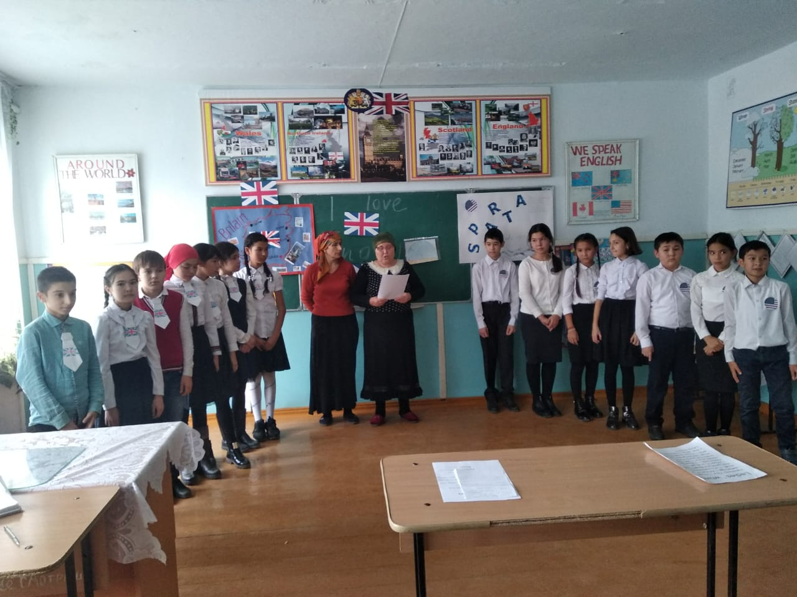
Учащиеся показали свои знания английского языка в разных видах речевой деятельности. За несколько недель до конкурса учащиеся 3-4 классов были ознакомлены с условиями проведения КВНа и начали разучивать английские песни. Эти песни были проинсценированы в 3 классах. Такая подготовка позволила снять «боязнь» и способствовала созданию благоприятной психологической атмосферы. Задания КВНов были довольно разнообразны. Они были направлены не только на использование языка, но и память, внимание, мышление.
Каждый конкурс для учащихся 5-8 классов был посвящен той или иной теме, что способствовало усвоению программного материала, формированию и закреплению у учащихся навыков иноязычной речи. Работа в команде для учеников способствовала формированию у учащихся таких положительных качеств, как доброжелательность, ответственность, чувство взаимопомощи. Выполнение задание занимало немного времени и позволило проверить одновременно всех учащихся, которые были поставлены в равные условия, т. е. работали в одно и то же время с одинаковым по объему и сложности материалом. Чувство равенства, атмосфера увлеченности дали возможность ребятам преодолеть стеснительность, скованность, снять языковой барьер и усталость.
Все проведенные мероприятия можно оценить как способствующие обогащению жизненного опыта школьников и воспитывающие эстетические и нравственные чувства.
Во время декады учащиеся проявили интерес и активное участие. Победители конкурсов и викторин были поощрены оценками, сладкими призами. Активным участникам также вручены грамоты и призы. Самыми активными участниками были учащиеся 3 и 5 и 6-го классов.
Проведение подобных мероприятий позволяет обеспечить довольно высокий уровень усвоения реалий, национально-специфической информации, развитие социально-культурной компетенции учащихся, повысить мотивацию к изучению иностранных языков, развивать творческие способности учащихся. Необходимо отметить, что такого рода мероприятия позволяют совершенствовать педагогическое и методическое мастерство. Цели и задачи, поставленные в ходе проведения декады английского языка, реализованы.

